**Дата:** 29.03.2022. **Клас:** 4 – А **Вчитель:** Мугак Н.І.

**Урок:** літературне читання.

**Тема: Леонід Глібов «Хто вона?». Анатолій Камінчук «Лічилка».**

**Мета**: продовжувати знайомити учнів з поезією українських поетів; досліджувати та аналізувати прочитане; удосконалювати навички правильного виразного читання; розвивати зв’язне мовлення, уяву, фантазію учнів, збагачувати словниковий запас, розширювати світогляд учнів; виховувати любов до рідного слова.

**Обладнання**: презентація.

**Конспект уроку**

**І. Організація класу.**

Створення позитивного психологічного клімату класу.

**ІІ. Актуалізація опорних знань.**

Перевірка домашнього завдання.

**ІІІ. Вивчення нового матеріалу.**

1.Повідомлення теми уроку.

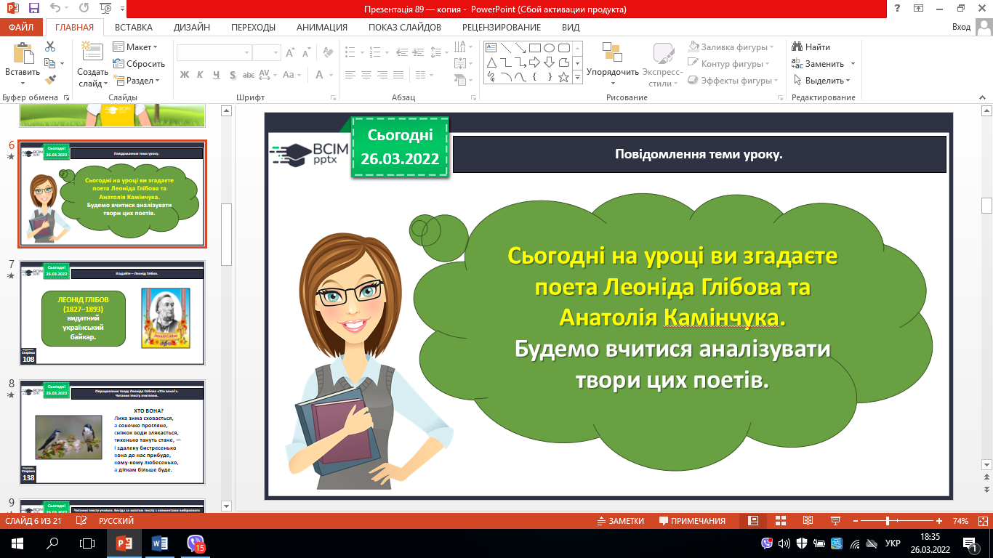

2. Згадайте – Леонід Глібов.

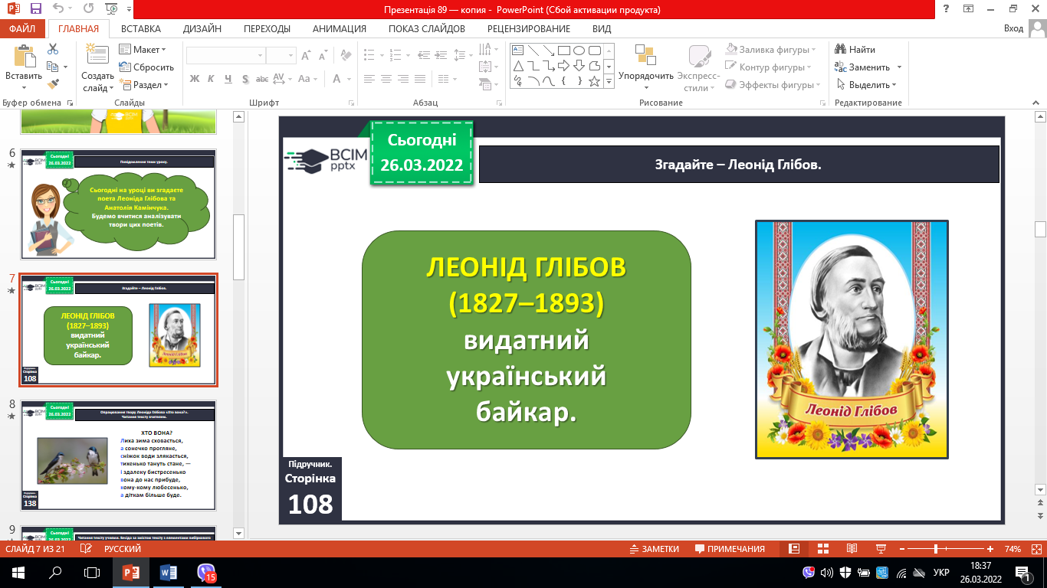

3. Опрацювання твору Леоніда Глібова «Хто вона?».

4. Читання тексту учнями. Бесіда за змістом тексту з елементами вибіркового читання.

5. Прогляньте таблицю. Запишіть стислі відомості.

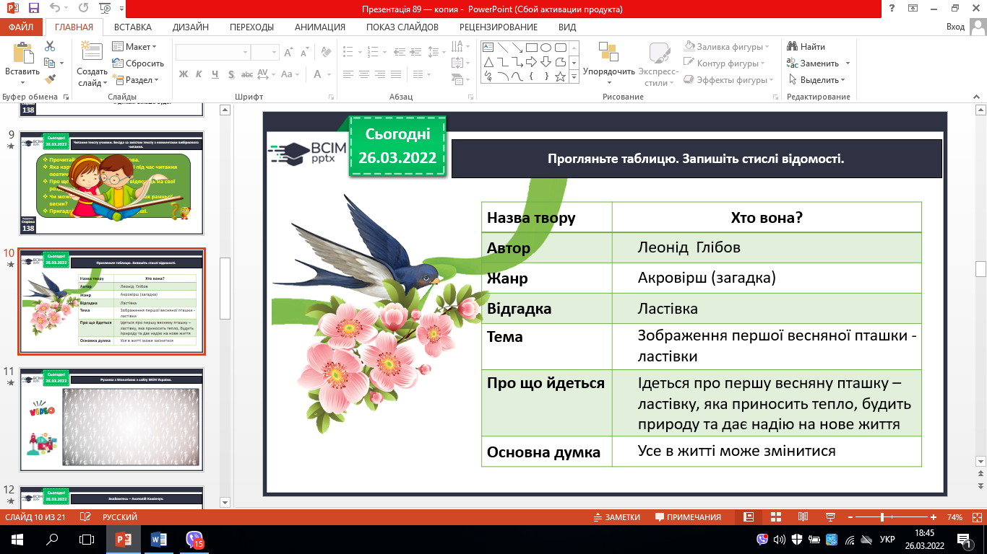

6. Знайомтесь – Анатолій Камінчук.

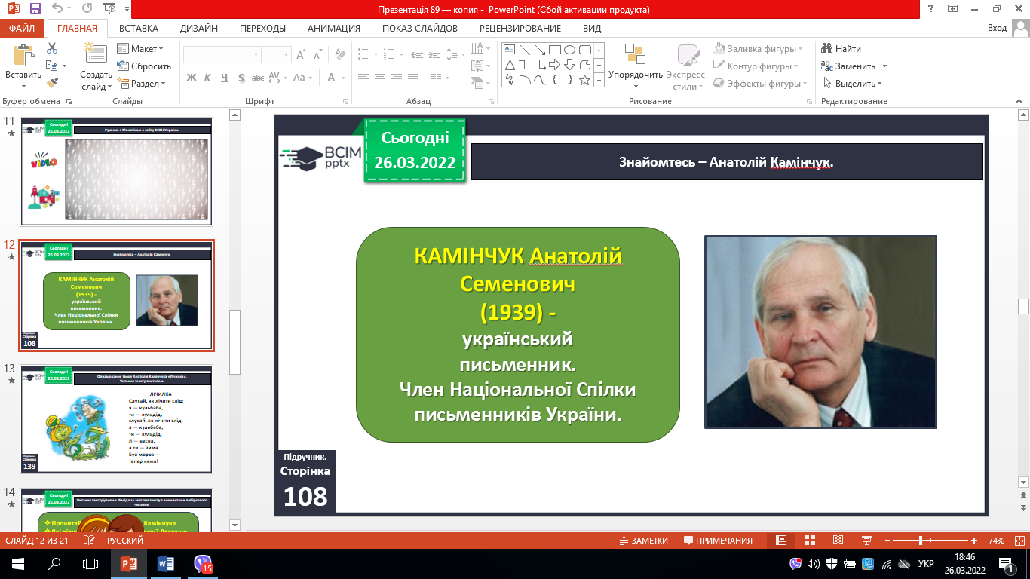

7. Опрацювання твору Анатолія Камінчука «Лічилка».

8. Читання тексту учнями. Бесіда за змістом тексту з елементами вибіркового читання.

9. Відтвори лічилку за допомогою малюнків.

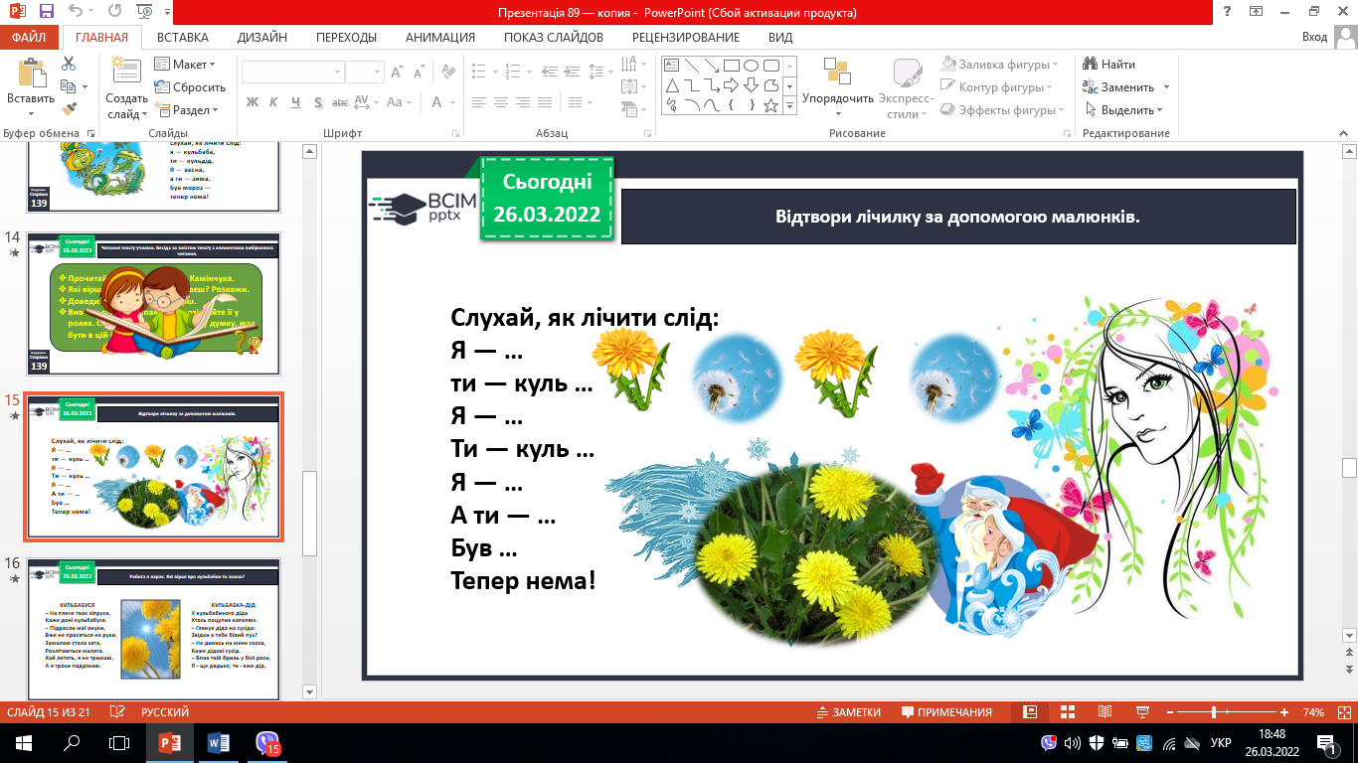

10. Читання віршів про кульбабку.

- Які вірші про кульбабки ти знаєш?

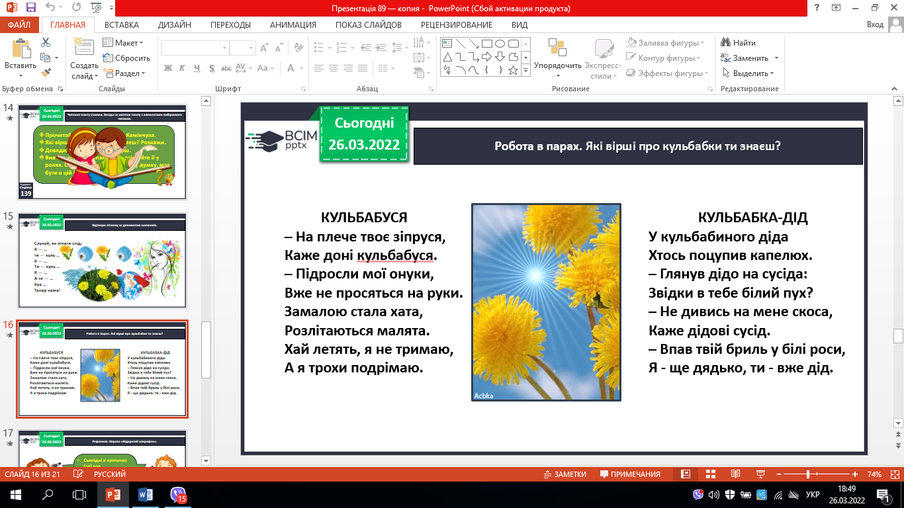

**ІV. Підсумок.**

Рефлексія. Вправа «Відкритий мікрофон».

**V. Домашнє завдання.**

С.138-139. Пригадай, які ти знаєш лічилки, або відшукай їх в інтернеті.